MODUL AJAR KURIKULUM MERDEKA 2022 (PROTOTIPE)
BAHASA INDONESIA SD KELAS 4

INFORMASI UMUM
A. IDENTITAS MODUL
Penyusun  Instansi  Tahun Penyusunan  Jenjang Sekolah  Mata Pelajaran  Fase / Kelas  Bab VII  Tema  Hari/Tanggal  Alokasi Waktu | :  :  :  :  :  :  :  :  :  : | .....................................  SD ...............................  Tahun 2022  SD  Bahasa Indonesia  B / 4  Asal-Usul  Nenek Moyang Bangsa Indonesia dan Pembauran Budaya  .....................................  6 Minggu
B. KOMPETENSI AWAL
- Peserta didik dapat memahami instruksi yang disampaikan secara audio;
- Peserta didik dapat menemukan dan mengidentifikasi informasi di dalam teks dan gambar;
- Peserta didik dapat menyampaikan pendapat tentang informasi di dalam teks; dan
- Peserta didik dapat membuat teks narasi menggunakan kata penghubung antar kalimat.
C. PROFIL PELAJAR PANCASILA
- Mandiri;
- Bernalar kritis;
- Kreatif;
D. SARANA DAN PRASARANA
- Buku Siswa : Kementerian Pendidikan, Kebudayaan, Riset, Dan Teknologi Republik Indonesia, 2021, Bahasa Indonesia: Lihat Sekitar, SD Kelas IV, Penulis: Eva Y. Nukman, Cicilia Erni Setyowati
- Buku bacaan sesuai tema
- Peta
- Gambar, foto, video
- Alat tulis
- Alat warna
- Pemutar musik/video
- Internet
- Perlengkapan untuk kegiatan kreativitas
E. TARGET PESERTA DIDIK
- Peserta didik reguler/tipikal: umum, tidak ada kesulitan dalam mencerna dan memahami materi ajar.
- Peserta didik dengan pencapaian tinggi: mencerna dan memahami dengan cepat, mampu mencapai keterampilan berfikir aras tinggi (HOTS), dan memiliki keterampilan memimpin
F. JUMLAH PESERTA DIDIK
- Minimum 15 Peserta didik, Maksimum 25 Peserta didik
G. MODEL PEMBELAJARAN
- Model pembelajaran tatap muka, pembelajaran jarak jauh dalam jaringan (PJJ Daring), pembelajaran jarak jauh luar jaringan (PJJ Luring), dan blended learning.
KOMPNEN INTI
A. TUJUAN KEGIATAN PEMBELAJARAN
Alur Konten Capaian Pembelajaran :
Menyimak
- Memahami instruksi dan ide pokok dalam teks audiovisual dan teks aural (yang dibacakan atau diperdengarkan).
Membaca
- Mengenali dan mengeja kombinasi hampir semua alfabet (kvk, diftong) pada kata-kata yang sering ditemui.
Menulis
- Menulis atau menggambarkan sebuah topik menggunakan pengetahuannya tentang kombinasi semua huruf.
Membaca
- Menemukan dan mengidentifikasi informasi pada beberapa kalimat yang berhubungan
Berdiskusi
- Berpartisipasi aktif dalam diskusi dengan menanggapi pernyataan teman diskusi, menggunakan
- kata kunci yang relevan dengan topik bahasan diskusi.
Menulis
- Menulis atau menggambarkan sebuah topik dengan struktur narasi.
Membaca
- Mengidentifikasi dan menyebutkan permasalahan yang dihadapi tokoh cerita pada teks narasi yang sesuai jenjangnya.
Berdiskusi
- Menyampaikan pendapat tentang informasi di dalam teks terkait penyebabterjadinya suatu masalah atau kejadian.
Menulis
- Menulis teks narasi dengan struktur penulisan awal tengah- akhir yang sederhana
Membaca nyaring
- Membaca dan mengucapkan kata-kata yang panjang (tiga suku kata atau lebih) menggunakan Pengetahuannya terhadap kombinasi huruf
Menulis
- Menuliskan kalimat lengkap dan mengenali unsur yang menghubungkan kalimat-kalimat berurutan.

Tujuan Pembelajaran :
- Melalui kegiatan mendengarkan dan mencatat lagu “Nenek Moyangku”, peserta didik dapat memahami instruksi dan gagasan yang disampaikan secara aural dengan baik.
- Melalui kegiatan menyalin lagu, peserta didik mampu menunjukkan rima dengan tepat
- Melalui kegiatan mengubah kata-kata pada lagu, peserta didik mampu menulis teks berima dengan baik.
- Melalui kegiatan membaca teks dan mengamati peta, peserta didik mampu menemukan informasi dengan baik.
- Melalui kegiatan mendiskusikan silsilah keluarga, peserta didik dapat berpartisipasi secara aktif dalam diskusi.
- Melalui kegiatan menulis asalusul keluarga, peserta didik dapat menuliskan informasi dengan terstruktur.
- Melalui kegiatan membaca teks “Kerja Sama yang Baik”, peserta didik dapat mengidentifikasi dan menyebutkan permasalahan yang dialami tokoh cerita.
- Melalui kegiatan mendiskusikan isi teks, peserta didik mampu menyampaikan pendapat tentang informasi di dalam teks dengan jelas.
- Melalui menuliskan cerita berdasarkan gambar, peserta didik dapat menulis teks narasi secara runtut dengan menggunakan konjungsi.
- Peserta didik dapat melafalkan kata-kata panjang dengan baik ketika membaca nyaring.
- Dengan membaca teks “Batik Besurek”, peserta didik dapat mengenali konjungsi antar kalimat dengan tepat.
B. PEMAHAMAN BERMAKNA
- Meningkatkan kemampuan siswa tentang memahami instruksi yang disampaikan secara audio;
- Meningkatkan kemampuan siswa tentang menemukan dan mengidentifikasi informasi di dalam teks dan gambar;
- Meningkatkan kemampuan siswa tentang menyampaikan pendapat tentang informasi di dalam teks; dan
- Meningkatkan kemampuan siswa tentang membuat teks narasi menggunakan kata penghubung antar kalimat

C. PERTANYAAN PEMANTIK
- Bagaimana cara mengetahui asal usul nenek moyang bangsa Indonesia?
- Siapakah yang dianggap sebagai nenek moyang bangsa Indonesia?
D. SIAP-SIAP BELAJAR
Pada bab ini, peserta didik akan belajar tentang sejarah singkat asal-usul nenek moyang Indonesia, termasuk perpaduan yang terjadi dalam budaya—misalnyapada makanan, bahasa, dan seni batik. Peserta didik akan belajar bahwa budaya saat ini terbentuk dari berbagai budaya.
Aspek bahasa yang akan dieksplorasi dalam bab ini adalah rima dan konjungsi.

Pada kegiatan pembuka, peserta didik mengamati ragam wajah anak-anak Indonesia yang tersedia pada gambar. Dorong mereka untuk berdiskusi tentang keragaman atau perbedaan tersebut. Diskusi dapat diawali dengan menjawab pertanyaan pemantik yang ada di Buku Siswa. Selanjutnya, diperkuat dengan pertanyaan lain seperti:
Adakah teman kerabat kalian yang berasal dari pulau atau negara lain?
Adakah teman atau kerabat kalian yang memiliki suku bangsa berbeda?
Apakah ada makanan khas daerah lain yang kalian sukai?
Apakah kalian tahu batik besurek? Nanti kita akan belajar bersama tentang batik ini.

E. KEGIATAN PEMBELAJARAN
PERTEMUAN 1
Kegiatan Pendahuluan
1. Guru memberi salam, menyapa peserta didik (menanyakan kabar, mengecek kehadiran dan kesiapan peserta didik dll), serta menyemangati peserta didik dengan yel-yel, tepukan, atau kebiasaan lain yang menjadi ciri khas/kebiasaan/kesepakatan kelas.
2. Peserta didik menyimak penjelasan guru tentang apa yang akan dilakukan selama proses pembelajaran dan apa tujuan dari kegiatan pembelajaran.
3. Salah satu peserta didik memimpin doa sebelum memulai pelajaran serta mengondisikan agar peserta didik bisa belajar dengan semangat dengan melakukan ice breaking (pemanasan)
4. Guru menyapa peserta didik dan mengajak mereka berbincang sebentar. Guru menanyakan kabar siswa, apakah ada peserta didik yang datang terlambat, dan apa alasannya.
5. Guru menjelaskan bahwa peserta didik menyimak lagu “Nenek Moyangku” sesuai arahamn guru..

Kegiatan Inti
Menyimak
1. Peserta didik menyimak lagu yang diperdengarkan, lalu mencatatnya.
2. Guru berkeliling untuk memeriksa jika ada peserta didik yang kesulitan.
3. Jika semua selesai membaca, guru mengajak peserta didik mendiskusikan isi lagu tersebut.
4. Guru memandu peserta didik berdiskusi menjawab pertanyaan yang ada di Buku Siswa, serta menambahkan pertanyaan-pertanyaan lain yang terkait. Peserta didik dipersilakan untuk menjawab atau bertanya.
Tip Pembelajaran
• Teks aural adalah teks yang dibacakan atau diperdengarkan.
• Guru dapat merekam atau mengunduh lagu ini, kemudian memutarnya di kelas.
• Jika akses internet tidak tersedia, atau pemutar lagu tidak ada, guru dapat menyanyikannya.
• Apabila guru tidak dapat menyanyikan lagunya, guru juga bisa mendiktekan syair lagu ini dua kali, kemudian peserta didik menyalinnya.
• Guru bisa membacakannya dengan penuh aksi dan melihat apakah peserta didik menyimak dengan baik dan menyalin syair yang didiktekan dengan baik.
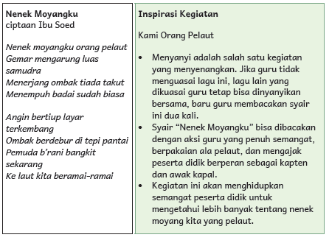
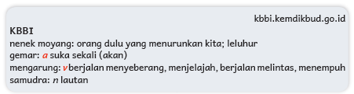

Kegiatan Penutup
1. Guru mengulas kembali semua kegiatan yang sudah dilakukan.
2. Guru dan peserta didik mengambil kesimpulan-kesimpulan dari apa yang sudah dipelajari hari ini.

PERTEMUAN 2
Kegiatan Pendahuluan
1. Guru memberi salam, menyapa peserta didik (menanyakan kabar, mengecek kehadiran dan kesiapan peserta didik dll), serta menyemangati peserta didik dengan yel-yel, tepukan, atau kebiasaan lain yang menjadi ciri khas/kebiasaan/kesepakatan kelas.
2. Peserta didik menyimak penjelasan guru tentang apa yang akan dilakukan selama proses pembelajaran dan apa tujuan dari kegiatan pembelajaran.
3. Salah satu peserta didik memimpin doa sebelum memulai pelajaran serta mengondisikan agar peserta didik bisa belajar dengan semangat dengan melakukan ice breaking (pemanasan)
4. Guru menyapa peserta didik dan mengajak mereka berbincang sebentar. Guru menanyakan kabar siswa, apakah ada peserta didik yang datang terlambat, dan apa alasannya.
5. Guru mengingatkan kembali apa yang sudah dipelajari pada pertemuan sebelumnya.

Kegiatan Inti
Membaca
1. Guru mempersilakan peserta didik membaca syair lagu “Rayuan Pulau Kelapa”.
2. Setelah membaca contoh dan mendapatkan penjelasan guru, peserta didik membaca syair lagu “Rayuan Pulau Kelapa” dan melafalkan rimanya.
Tip Pembelajaran
• Guru bisa mengawali kegiatan dengan meminta peserta didik membaca atau menyanyikan lagu “Rayuan Pulau Kelapa” dan mengamati hal yang unik atau berbeda dari lagu tersebut.
• Jika peserta didik sudah lancar membaca teks di Buku Siswa dan menemukan rima yang sama, guru bisa menjelaskan tentang rima dan memberikan contoh lagu nasional lainnya.
• Guru juga dapat memanfaatkan lagu-lagu popular dan lagu daerah.
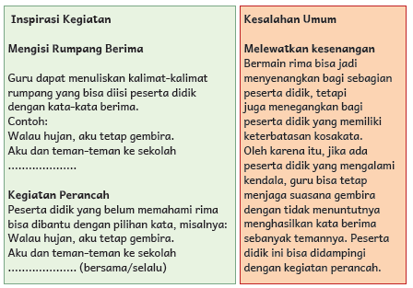
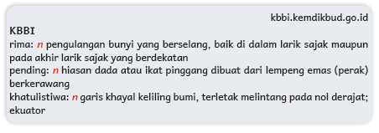
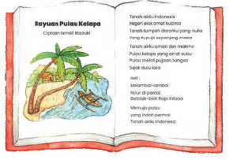
3. Setelah mendengarkan penjelasan guru, peserta didik menyalin teks lagu dan mengubahnya dengan menggunakan kata-kata sendiri.
Tip Pembelajaran
• Peserta didik tidak harus mengubah satu lagu utuh, cukup satu bait saja.
• Guru dapat memberikan contoh lagu yang lebih dikenal peserta didik, termasuk lagu daerah.
• Agar peserta didik memiliki gambaran cara membuat lagu, guru bisa memberi contoh sederhana, misalnya (diubah dari sebagian syair “Balonku Ada Lima”): Aku dari Sumatera Pulau yang banyak pohonnya Beragam makanannya Pempek dan rendang juara
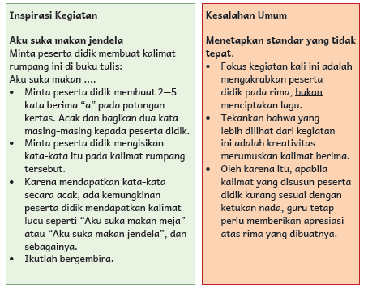
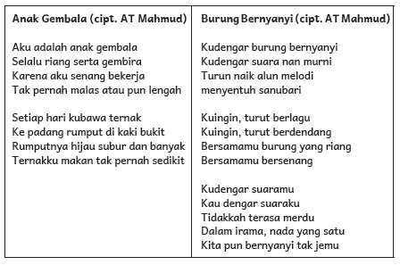
4. Guru berkeliling untuk memeriksa jika ada peserta didik yang kesulitan.
5. Guru memandu peserta didik berdiskusi menjawab pertanyaan yang ada di Buku Siswa, serta menambahkan pertanyaan-pertanyaan lain yang terkait. Peserta didik dipersilakan untuk menjawab atau bertanya.

Kegiatan Penutup
1. Guru mengulas kembali semua kegiatan yang sudah dilakukan.
2. Guru dan peserta didik mengambil kesimpulan-kesimpulan dari apa yang sudah dipelajari hari ini.

PERTEMUAN 3
Kegiatan Pendahuluan
1. Guru memberi salam, menyapa peserta didik (menanyakan kabar, mengecek kehadiran dan kesiapan peserta didik dll), serta menyemangati peserta didik dengan yel-yel, tepukan, atau kebiasaan lain yang menjadi ciri khas/kebiasaan/kesepakatan kelas.
2. Peserta didik menyimak penjelasan guru tentang apa yang akan dilakukan selama proses pembelajaran dan apa tujuan dari kegiatan pembelajaran.
3. Salah satu peserta didik memimpin doa sebelum memulai pelajaran serta mengondisikan agar peserta didik bisa belajar dengan semangat dengan melakukan ice breaking (pemanasan)
4. Guru menyapa peserta didik dan mengajak mereka berbincang sebentar. Guru menanyakan kabar siswa, apakah ada peserta didik yang datang terlambat, dan apa alasannya.
5. Guru mengingatkan kembali apa yang sudah dipelajari pada pertemuan sebelumnya.

Kegiatan Inti
Membaca
1. Peserta didik membaca teks “Nenek Moyang Kita”, lalu menjelaskan informasi yang didapatnya dari teks tersebut.
Tip Pembelajaran
• Guru dapat membagi peserta didik menjadi beberapa kelompok dan meminta peserta didik bergantian membaca teks secara nyaring.
• Sampaikan kepada mereka untuk mengulang membaca informasi yang penting.
• Ajak mereka memperhatikan peta yang ada.
• Ajak mereka membahas kosakata yang diberi tanda.
• Guru juga dapat melakukan kegiatan “Jelajah Kata” terlebih dahulu sebelum meminta peserta didik menjelaskan informasi yang didapatnya dari teks.
• Setelah peserta didik terlihat menguasai materi, baru ajak mereka menjawab pertanyaan sebagai asesmen formatif.
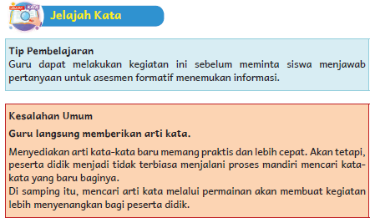
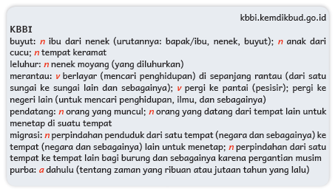
Berdiskusi
2. Peserta didik menanyakan silsilah keluarganya kepada orang tua, lalu mendiskusikannya di kelas.
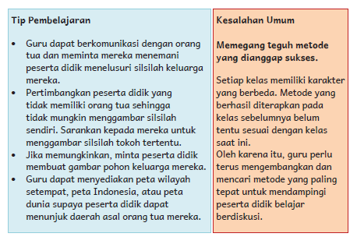
3. Guru berkeliling untuk memeriksa jika ada peserta didik yang kesulitan.
4. Guru memandu peserta didik berdiskusi menjawab pertanyaan yang ada di Buku Siswa, serta menambahkan pertanyaan-pertanyaan lain yang terkait. Peserta didik dipersilakan untuk menjawab atau bertanya.
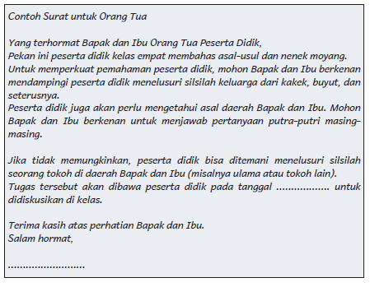

Kegiatan Penutup
1. Guru mengulas kembali semua kegiatan yang sudah dilakukan.
2. Guru dan peserta didik mengambil kesimpulan-kesimpulan dari apa yang sudah dipelajari hari ini.
PERTEMUAN 4
Kegiatan Pendahuluan
1. Guru memberi salam, menyapa peserta didik (menanyakan kabar, mengecek kehadiran dan kesiapan peserta didik dll), serta menyemangati peserta didik dengan yel-yel, tepukan, atau kebiasaan lain yang menjadi ciri khas/kebiasaan/kesepakatan kelas.
2. Peserta didik menyimak penjelasan guru tentang apa yang akan dilakukan selama proses pembelajaran dan apa tujuan dari kegiatan pembelajaran.
3. Salah satu peserta didik memimpin doa sebelum memulai pelajaran serta mengondisikan agar peserta didik bisa belajar dengan semangat dengan melakukan ice breaking (pemanasan)
4. Guru menyapa peserta didik dan mengajak mereka berbincang sebentar. Guru menanyakan kabar siswa, apakah ada peserta didik yang datang terlambat, dan apa alasannya.
5. Guru mengingatkan kembali apa yang sudah dipelajari pada pertemuan sebelumnya.

Kegiatan Inti
Menulis
1. Peserta didik mewawancarai orang tuanya, lalu membuat tulisan berdasarkan hasil wawancara tersebut..
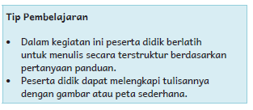
Membaca
2. Peserta didik membaca teks “Kerja Sama yang Baik” kemudian membahas permasalahan yang dialami tokoh.
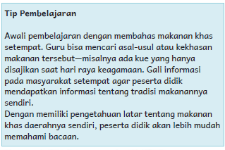
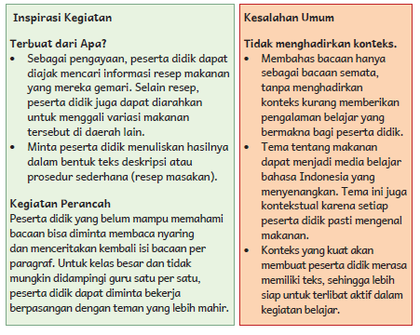
3. Guru berkeliling untuk memeriksa jika ada peserta didik yang kesulitan.
4. Guru memandu peserta didik berdiskusi menjawab pertanyaan yang ada di Buku Siswa, serta menambahkan pertanyaan-pertanyaan lain yang terkait. Peserta didik dipersilakan untuk menjawab atau bertanya.

Kegiatan Penutup
1. Guru mengulas kembali semua kegiatan yang sudah dilakukan.
2. Guru dan peserta didik mengambil kesimpulan-kesimpulan dari apa yang sudah dipelajari hari ini.
PERTEMUAN 5
Kegiatan Pendahuluan
1. Guru memberi salam, menyapa peserta didik (menanyakan kabar, mengecek kehadiran dan kesiapan peserta didik dll), serta menyemangati peserta didik dengan yel-yel, tepukan, atau kebiasaan lain yang menjadi ciri khas/kebiasaan/kesepakatan kelas.
2. Peserta didik menyimak penjelasan guru tentang apa yang akan dilakukan selama proses pembelajaran dan apa tujuan dari kegiatan pembelajaran.
3. Salah satu peserta didik memimpin doa sebelum memulai pelajaran serta mengondisikan agar peserta didik bisa belajar dengan semangat dengan melakukan ice breaking (pemanasan)
4. Guru menyapa peserta didik dan mengajak mereka berbincang sebentar. Guru menanyakan kabar siswa, apakah ada peserta didik yang datang terlambat, dan apa alasannya.
5. Guru mengingatkan kembali apa yang sudah dipelajari pada pertemuan sebelumnya.

Kegiatan Inti
Berdiskusi
1. Peserta didik mendiskusikan isi teks “Kerja Sama yang Baik”.
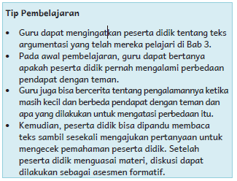
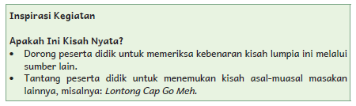
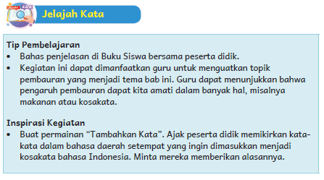
Menulis
2. Peserta didik mengamati dan menyusun gambar, kemudian menulis teks narasi dengan struktur awal-tengah-akhir dan menggunakan konjungsi antarkalimat yang telah dipelajari.
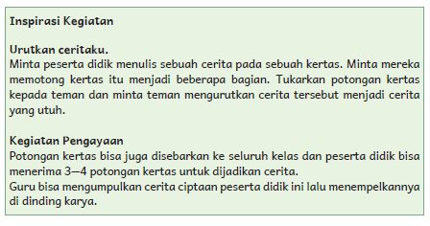
3. Guru berkeliling untuk memeriksa jika ada peserta didik yang kesulitan.
4. Guru memandu peserta didik berdiskusi menjawab pertanyaan yang ada di Buku Siswa, serta menambahkan pertanyaan-pertanyaan lain yang terkait. Peserta didik dipersilakan untuk menjawab atau bertanya.

Kegiatan Penutup
1. Guru mengulas kembali semua kegiatan yang sudah dilakukan.
2. Guru dan peserta didik mengambil kesimpulan-kesimpulan dari apa yang sudah dipelajari hari ini.
PERTEMUAN 6
Kegiatan Pendahuluan
1. Guru memberi salam, menyapa peserta didik (menanyakan kabar, mengecek kehadiran dan kesiapan peserta didik dll), serta menyemangati peserta didik dengan yel-yel, tepukan, atau kebiasaan lain yang menjadi ciri khas/kebiasaan/kesepakatan kelas.
2. Peserta didik menyimak penjelasan guru tentang apa yang akan dilakukan selama proses pembelajaran dan apa tujuan dari kegiatan pembelajaran.
3. Salah satu peserta didik memimpin doa sebelum memulai pelajaran serta mengondisikan agar peserta didik bisa belajar dengan semangat dengan melakukan ice breaking (pemanasan)
4. Guru menyapa peserta didik dan mengajak mereka berbincang sebentar. Guru menanyakan kabar siswa, apakah ada peserta didik yang datang terlambat, dan apa alasannya.
5. Guru mengingatkan kembali apa yang sudah dipelajari pada pertemuan sebelumnya.

Kegiatan Inti
Membaca
1. Peserta didik membaca nyaring teks “Batik Besurek” secara bergantian.
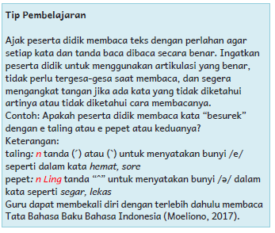
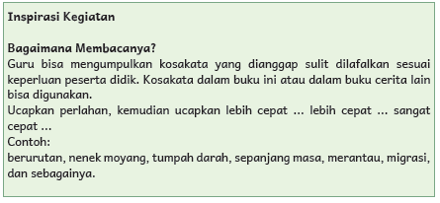
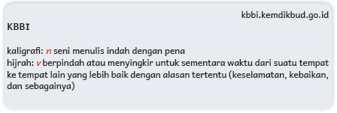
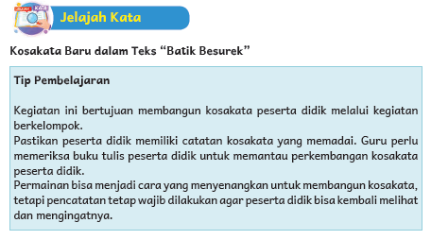
Menulis
2. Guru dengan singkat menjelaskan konjungsi. Setelah itu, peserta didik mencari kalimat dengan konjungsi antarkalimat yang benar dalam teks.
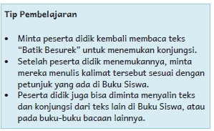
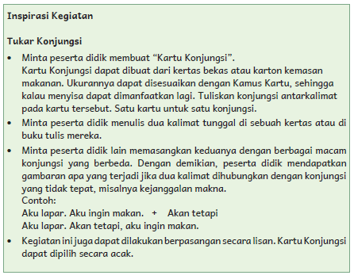

3. Guru berkeliling untuk memeriksa jika ada peserta didik yang kesulitan.
4. Jika semua selesai membaca, guru mengajak peserta didik mendiskusikan isi teks tersebut.
5. Guru memandu peserta didik berdiskusi menjawab pertanyaan yang ada di Buku Siswa, serta menambahkan pertanyaan-pertanyaan lain yang terkait. Peserta didik dipersilakan untuk menjawab atau bertanya.

Kegiatan Penutup
1. Guru mengulas kembali semua kegiatan yang sudah dilakukan.
2. Guru dan peserta didik mengambil kesimpulan-kesimpulan dari apa yang sudah dipelajari hari ini.
F. REFLEKSI
Pada bagian ini peserta didik mengisi refleksi mandiri tentang hal-hal yang telah dipelajari. Guru dapat menambahkan poin-poin yang dirasa perlu.
Jika ada peserta didik yang mengisi kolom “Masih Perlu Belajar”, berikan padanya kegiatan perancah atau pengayaan yang menyenangkan. Jika diperlukan, komunikasikan hal tersebut dengan orang tua.

REFLEKSI PEMBELAJARAN
1. Memetakan Kemampuan Awal Peserta Didik
a. Pada akhir Bab VII ini, guru telah memetakan peserta didik sesuai dengan kemampuan masing-masing melalui asesmen formatif dalam
- memahami instruksi yang disampaikan secara aural;
- menemukan dan mengidentifikasi informasi di dalam teks dan gambar;
- menyampaikan pendapat tentang informasi di dalam teks; dan
- membuat teks narasi menggunakan kata penghubung antarkalimat..
b. Informasi ini menjadi pemetaan awal untuk merumuskan strategi pembelajaran pada bab berikutnya. Rumuskan kemampuan peserta didik dalam data pemetaan di bawah ini. Isilah nilai peserta didik dari setiap kegiatan memahami instruksi yang disampaikan secara aural, menemukan dan mengidentifikasi informasi di dalam teks dan gambar, menyampaikan pendapat tentang informasi di dalam teks, serta membuat teks narasi menggunakan kata penghubung antar kalimat pada tabel berikut. Nilai diperoleh dari kumpulan asesmen formatif pada bab ini.
Tabel 7.7 Nilai Peserta Didik untuk Bab VII
No | Nama Peserta Didik | Nilai Peserta Didik
 |  | Menyimak  Teks yang  Dibacakan | Menemukan  Informasi  pada Teks | Menyampaikan  Pendapat | Menulis  Teks Narasi  Menggunakan  Konjungsi  Antarkalimat
1 | Haidar
2 | Halwa
3
dst.
(Nilai diperoleh dari kumpulan asesmen formatif pada bab ini)

2. Merefleksi Strategi Pembelajaran: Hal yang Sudah Baik dan Perlu Ditingkatkan
Tabel 7.8 Refleksi Strategi Pembelajaran Bab VII
Berilah tanda centang () sesuai dengan kenyataan sebenarnya.
No | Pendekatan/Strategi | Selalu | Kadang-  Kadang | Tidak  Pernah
1 | Saya menyiapkan media dan alat peraga sebelum memulai pembelajaran
2 | Saya melakukan kegiatan pendahuluan dan mengajak peserta didik berdiskusi, membuat prediksi terhadap tema yang akan dibahas.
3 | Saya meminta peserta didik mengamati gambar sampul cerita sebelum membacakan isi cerita.
4 | Saya membahas tanggapan seluruh peserta didik dalam kegiatan berdiskusi.
5 | Saya memberikan alternatif kegiatan pendampingan dan pengayaan sesuai dengan kompetensi peserta didik.
6 | Saya memperhatikan reaksi peserta didik dan menyesuaikan strategi pembelajaran dengan rentang perhatian dan minat peserta didik.
7 | Saya memilih dan menggunakan media dan alat peraga pembelajaran yang relevan di luar yang disarankan Buku Guru ini.
8 | Saya memanfaatkan alat peraga dalam pembelajaran.
9 | Saya mengumpulkan hasil pekerjaan peserta didik sebagai asesmen formatif peserta didik.
10 | Saya mengajak peserta didik melakukan refleksi pemahaman dan keterampilan mereka pada akhir pembelajaran Bab VII.

Keberhasilan yang saya rasakan dalam mengajarkan bab ini:
................................................................................................................
Kesulitan yang saya alami dan akan saya perbaiki untuk bab berikutnya:
................................................................................................................
Kegiatan yang paling disukai peserta didik:
................................................................................................................
Kegiatan yang paling sulit dilakukan peserta didik:
................................................................................................................
Buku atau sumber lain yang saya temukan untuk mengajar bab ini:
................................................................................................................

G. ASESMEN / PENILAIAN
Asesmen Formatif
Asesmen formatif hanya dilakukan pada beberapa kegiatan yang ditandai dengan simbol seperti di samping ini. Contoh rubrik penilaian disediakan pada kegiatan tersebut. Asesmen ini merujuk kepada Alur Konten Capaian Pembelajaran yang dicantumkan pada skema pembelajaran dan uraian pembelajaran. Kegiatan lain dilakukan sebagai latihan, tidak diujikan.

Tabel 7.2 Instrumen Penilaian untuk Menyimak Teks yang Dibacakan
Isilah kolom dengan nama peserta didik.
Mampu  Menuliskan  Semua Syair  Lagu yang  Disimak atau  Didiktekan  Nilai = 4 | Mampu  Menuliskan  Satu Bait Lebih  Syair Lagu yang  Disimak atau  Didiktekan  Nilai = 3 | Mampu  Menuliskan  Sebagian Kecil  Syair Lagu yang  Disimak atau  Didiktekan  Nilai = 2 | Belum Mampu  Menuliskan Syair  Lagu yang Disimak  atau Didiktekan  Nilai = 1
4: Sangat Baik 3: Baik 2: Cukup 1: Kurang
Tabel 7.3 Instrumen Penilaian untuk Menemukan Informasi
Isilah kolom dengan nama peserta didik.
Mampu  Menemukan dan  Menjelaskan  Banyak Informasi  dari Teks dan  Peta  Nilai = 4 | Mampu  Menemukan  Sebagian  Informasi dari  Teks dan Peta  Nilai = 3 | Mampu  Menemukan  Sebagian Informasi  dari Teks dan Peta  dengan Dipandu  Guru  Nilai = 2 | Belum Mampu  Menemukan  Informasi dari  Teks dan Peta  Nilai = 1
4: Sangat Baik 3: Baik 2: Cukup 1: Kurang

Tabel 7.4 Instrumen Penilaian untuk Menyampaikan Pendapat
Isilah kolom dengan nama peserta didik.
Mampu  Berpendapat  dengan Baik  tentang 5 atau  Lebih Pertanyaan  Bacaan  Nilai = 4 | Mampu  Berpendapat  dengan Baik  tentang 3—4  Pertanyaan  Bacaan  Nilai = 3 | Mampu  Berpendapat  dengan Baik  tentang 1—2  Pertanyaan  Bacaan  Nilai = 2 | Belum Mampu  Berpendapat  dengan Baik  Nilai = 1
4: Sangat Baik 3: Baik 2: Cukup 1: Kurang

Tabel 7.5 Fungsi Konjungsi Antarkalimat
No. | Fungsi | Konjungsi
a. | Menyatakan pertentangan dengan yang  dinyatakan pada kalimat sebelumnya | Biarpun demikian,  Biarpun begitu,  Sekalipun demikian,  Sekalipun begitu,  Walaupun demikian,  Walaupun begitu,  Meskipun demikian,  Meskipun begitu,  Sungguhpun demikian,  Sungguhpun begitu,  Namun,  Akan tetapi,
b. | Menyatakan kelanjutan dari peristiwa  atau keadaan pada kalimat sebelumnya | Kemudian,  Sesudah itu,  Setelah itu,  Selanjutnya,  Berikutnya,
c. | Menyatakan adanya hal, peristiwa, atau  keadaan lain di luar dari yang telah  dinyatakan sebelumnya | Tambahan pula,  Lagi pula,  Selain itu,
d. | Mengacu pada kebalikan dari yang  dinyatakan sebelumnya | Sebaliknya,
e | Menyatakan keadaan sebenarnya | Sesungguhnya,  Bahwasanya,  Sebenarnya,
f | Menguatkan keadaan yang dinyatakan  sebelumnya | Malah(an),  Bahkan,
g | Menyatakan keeksklusifan dan  keinklusifan | Kecuali itu,  Di samping itu,
h | Menyatakan konsekuensi atau akibat | Dengan demikian,  Oleh karena itu,  Oleh sebab itu,
i | Menyatakan kejadian yang mendahului  hal yang dinyatakan sebelumnya | Sebelum itu,

Tabel 7.6 Instrumen Penilaian untuk Menulis Teks Narasi Menggunakan Konjungsi Antarkalimat
Isilah kolom dengan nama peserta didik.
Mampu Menuliskan  Cerita Utuh dan  Logis Menggunakan  Konjungsi  Antarkalimat, dan  Menambahkan  Detail yang Menarik  Nilai = 4 | Mampu  Menuliskan Cerita  Utuh dengan  Urutan yang Logis  dan Menggunakan  Konjungsi  Antarkalimat  Nilai = 3 | Mampu Menuliskan  Urutan Kejadian  yang Logis tetapi  Tidak Menggunakan  Konjungsi  Antarkalimat yang  Tepat  Nilai = 2 | Belum Mampu  Menuliskan  Urutan  Kejadian yang  Logis Menjadi  Cerita Utuh  Nilai = 1
4: Sangat Baik 3: Baik 2: Cukup 1: Kurang

H. KEGIATAN PENGAYAAN DAN REMEDIAL
Kegiatan Pengayaan :
- Potongan kertas bisa juga disebarkan ke seluruh kelas dan peserta didik bias menerima 3—4 potongan kertas untuk dijadikan cerita.
- Guru bisa mengumpulkan cerita ciptaan peserta didik ini lalu menempelkannya di dinding karya.

Kegiatan Perancah:
- Peserta didik yang belum memahami rima bisa dibantu dengan pilihan kata, misalnya: Walau hujan, aku tetap gembira. Aku dan teman-teman ke sekolah .................... (bersama/selalu)
- Peserta didik yang belum mampu memahami bacaan bisa diminta membaca nyaring dan menceritakan kembali isi bacaan per paragraf. Untuk kelas besar dan tidak mungkin didampingi guru satu per satu, peserta didik dapat diminta bekerja berpasangan dengan teman yang lebih mahir.

LAMPIRAN
A. LEMBAR KERJA PESERTA DIDIK
LEMBAR KERJA PESERTA DIDIK (LKPD)
Nama :
Kelas :
Petunjuk!
KAUS LAMA MENJADI BARU
Kalian punya kaus lama yang mulai lusuh atau membosankan? Kalian dapat menyulapnya menjadi baru. Bagaimana caranya?
Kalian bisa menghiasnya dengan batik menggunakan pewarna alam.
Pewarna alam adalah pewarna yang didapatkan dari tanaman atau tanah tertentu.

Langkah pertama, siapkan dulu alat dan bahannya.
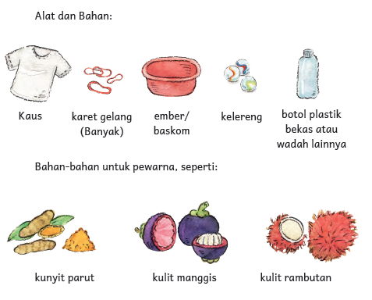
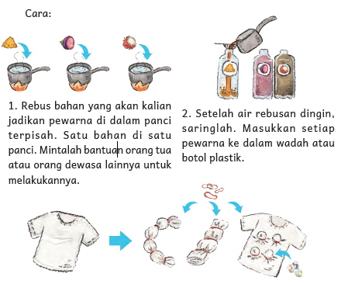
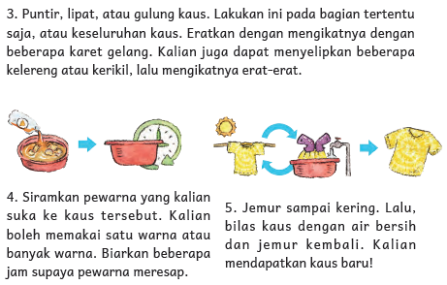

Nilai |  | Paraf Orang Tua

B. BAHAN BACAAN GURU & PESERTA DIDIK
Jurnal Membaca
Buku-buku bisa diperoleh melalui taman bacaan, perpustakaan, atau diunduh melalui internet.
Orang tua bisa menemani peserta didik mencari buku yang sesuai dengan mengetikkan kata kunci “batik” atau “kain tradisional”.

Buku “Batik Rilo” bisa diunduh melalui tautan berikut ini.
https://acch.kpk.go.id/id/berkas/buku-antikorupsi/guru-orang-tua/batikrilo

Setelah membaca buku tersebut, dampingi peserta didik berdiskusi. Tanyakan
pendapat mereka tentang sikap tokoh yang menurut mereka tepat dan tidak tepat.

C. GLOSARIUM
GLOSARIUM

alur konten capaian pembelajaran: elemen turunan dari capaian pembelajaran yang menggambarkan pencapaian kompetensi secara berjenjang

alat peraga: alat bantu yang digunakan guru dalam pembelajaran agar materi yang diajarkan mudah dipahami oleh peserta didik

asesmen diagnosis: asesmen pada awal tahun ajaran untuk memetakan kompetensi peserta didik agar mereka mendapatkan penanganan yang tepat

asesmen formatif: pengambilan data kemajuan belajar yang dapat dilakukan oleh guru atau peserta didik dalam proses pembelajaran

asesmen sumatif: penilaian hasil belajar secara menyeluruh yang meliputi keseluruhan aspek kompetensi yang dinilai dan biasanya dilakukan pada akhir periode belajar

capaian pembelajaran: kemampuan pada akhir masa pembelajaran yang diperoleh melalui serangkaian proses pembelajaran

intonasi: ketepatan pengucapan dan irama dalam kalimat agar pendengar memahami makna kalimat tersebut dengan benar

KBBI Daring: singkatan dari Kamus Besar Bahasa Indonesia dalam Jaringan, artinya kamus yang bisa diakses dengan fasilitas internet

kegiatan pengayaan: kegiatan yang diberikan kepada peserta didik dengan tingkat pemahaman yang lebih cepat sehingga pengetahuan, keterampilan, dan penguasaan mereka terhadap materi lebih mendalam

kegiatan perancah: disebut juga sebagai scaffolding, memberikan dukungan belajar secara terstruktur berupa petunjuk, peringatan, dorongan, dan contoh secara bertahap sesuai kemampuan peserta didik sehingga peserta didik dapat belajar mandiri

lembar amatan: catatan yang berisi keterampilan peserta didik untuk diamati guru

membaca nyaring: membacakan buku atau kutipan dari buku kepada orang lain dengan suara nyaring dengan tujuan menarik minat baca

pojok baca kelas: bagian dari kelas yang dilengkapi dengan rak buku berisikan buku-buku pengayaan sesuai jenjang untuk dibaca peserta didik selama berada di kelas.

proyek kelas: tugas pembelajaran yang melibatkan beberapa kegiatan untuk dilakukan seluruh peserta didik mulai dari perencanaan, pelaksanaan, dan evaluasi kegiatan

teks deskripsi: teks yang melukiskan peristiwa atau perasaan sehingga pembaca seolah melihat, mendengar, mencium, dan merasakan apa yang dilukiskan

teks eksposisi: teks yang bertujuan untuk memberikan informasi tertentu, misalnya maksud dan tujuan sesuatu

teks naratif: teks yang bertujuan untuk menguraikan suatu peristiwa dan diceritakan secara runtut

teks prosedur: teks yang memuat cara, langkah, atau urutan melakukan sesuatu secara tepat agar tujuan tercapai dengan baik

D. DAFTAR PUSTAKA
DAFTAR PUSTAKA

Adi, S. 2018: 301. Landasan Pengembangan Sekolah Olahraga, Malang: Penerbit Wineka Media.
Dananjaya, U. 2010. Media Pembelajaran Aktif. Bandung: Penerbit Nuansa.
Dewayani, Sofie. 2017. Menghidupkan Literasi di Ruang Kelas. Yogyakarta: Penerbit PT Kanisius.
Direktorat Jenderal Perhubungan Darat. 2015. Buku Petunjuk Tata Cara Berlalu Lintas (Highway Code) di Indonesia. Direktorat Jenderal Perhubungan Darat, Departemen Perhubungan RI.
Farida, A. Rois, S., Ahmad, E.S. 2011. Sekolah yang Menyenangkan: Metode Kreatif Mengajar dan Mengembangkan Karakter Siswa. Bandung: Penerbit Nuansa.
Fisher, Douglas, dkk. This is Balanced Literacy. Corwin.
Fountas, Irene C. & Gay Su Pinnell. 2010. The Continuum of Literacy Learning. Grades PreK to 8. Heinemann.
Hancock, Marjorie R. 2004. A Celebration of Literature and Response: Children, Books and Teachers in K-8 Classrooms. Pearson.
Hernowo. 2003. Andaikan Buku itu Sepotong Pizza: Rangsangan Baru untuk Melejitkan Word Smart. Bandung: Kaifa.
Hidayatno, A., Destyanto, A.R. 2018. Bermain untuk Belajar: Merancang Permainan Sebagai Media Pembelajaran yang Efektif. Yogyakarta: Leutika Prio.
Lestari, A.S. 2018. “Meningkatkan Kreativitas dan Kemampuan Menulis Cerita Fabel Pelajaran Bahasa Indonesia Menggunakan Gambar Seri bagi Peserta Didik Kelas VII D SMP Negeri 5 Surakarta Semester 2 Tahun Ajaran 2017/2018”. Surakarta: Jurnal Pendidikan Dwija Utama Edisi Mei 2018.
Moeliono, Anton M., dkk. 2017. Tata Bahasa Baku Bahasa Indonesia, Ed. Ke-4. Badan Pengembangan dan Pembinaan Bahasa, Kementerian Pendidikan dan Kebudayaan RI.
McGraw-Hill Reading Wonders. 2014. Balanced Literacy Guide. McGraw Hill Education.
Oliverio, Donna C. 2007. Painless Junior Writing. Barron’s Educational Series.
Pusat Asesmen dan Pembelajaran. 2020. Modul Asesmen Diagnosis di Awal Pembelajaran. Pusmenjar Kemendikbud RI.
Prihantini, Ainia. 2015. Majas, Idiom, dan Peribahasa Indonesia Superlengkap. Bentang B first.
Prihantini, Ainia. 2015. Master Bahasa Indonesia: Panduan Tata Bahasa Indonesia Terlengkap. Bentang B first.
Robb, Laura. 2003. Teaching Reading in Social Studies, Science, and Math. Scholastic Teaching Resources.
Santoso, S. 2016. Majas dalam Novel “Semesta Mendukung” Karya Ayu Widya. Kendari: Jurnal Bastra Vol. 2 No. 1, Juli 2016/ E-ISSN 2503-3875 (Fakultas Keguruan dan Ilmu Pendidikan Universitas Halu Oleo).
Simanjuntak, Truman, dkk. 2015. Diaspora Melanesia di Nusantara. Direktorat Sejarah, Direktorat Jenderal Kebudayaan, Kementerian Pendidikan dan Kebudayaan RI.
Sumarlam. 2007. Pembinaan dan Pengembangan Bahasa dan Budaya, Jurusan Sastra Daerah, Fakultas Sastra dan Seni Rupa, Universitas Sebelas Maret.
Tim Pengembang Pedoman Bahasa Indonesia. 2016. Pedoman Umum Ejaan Bahasa Indonesia. Badan Pengembangan dan Pembinaan Bahasa, Kementerian Pendidikan dan Kebudayaan RI.
Wiyanto, Agus. 2012. Kitab Bahasa Indonesia. Galangpress.

Situs web:
http://badanbahasa.kemdikbud.go.id/lamanbahasa/
http://badanbahasa.kemdikbud.go.id/lamanbahasa/content/buku-bahan-bacaan-literasi-2019
http://literasidigital.id/koleksi-buku-literasi-digital/
http://repositori.kemdikbud.go.id/11633/1/cover-materi-pendukung-literasi-finansial-gabung.pdf dilihat 22 Februari 2021, 14:02 WIB
http://repositori.kemdikbud.go.id/19143/1/d1a60fb465e3469d80310f2b59df254b.pdf, Mari Hemat Energi, dilihat 24 Februari 2021, 02:07 WIB
http://repositori.kemdikbud.go.id/4782/1/flyer_literasi-finansial.pdf, dilihat 22 Februari 2021, 13:22 WIB
https://acuanbahasa.kemdikbud.go.id/book/12/5cb467d936a24, dilihat 22 Februari 2021, 12:07 WIB
https://bobo.grid.id/read/08679494/kenapa-kita-tidak-bisa-minum-air-laut-?page=all, dilihat 24 Februari 2021, 10:42 WIB
https://bsd.pendidikan.id/data/kpk/kpk.batik_rilo.pdf, dilihat 24 Februari 2021, 11:37 WIB
https://dishub.malangkota.go.id/wp-content/uploads/sites/16/2016/05/ BUKU-PETUNJUK-TATA-CARA-BERLALU-LINTAS-highwaycode-Di-Indonesia.pdf, dilihat 15 Februari 2021, 10:45 WIB
https://id.wikipedia.org/wiki/Kalimat#Kalimat_majemuk_setara, dilihat 22 Februari 2021, 12:14 WIB
https://ipusnas.id/
https://kbbi.kemdikbud.go.id/
https://literacycloud.org/
https://puebi.readthedocs.io/en/latest/, dilihat 23 Februari 2021, 11:16 WIB
https://reader.letsreadasia.org/
https://saintif.com/gaya-bahasa/, dilihat 22 Februari 2021, 13:09 WIB
https://www.bi.go.id/id/edukasi/Default.aspx, dilihat 22 Februari 2021, 14: 07 WIB
ttps://idwikipedia.org

